Булычева Е.С., учитель истории и обществознания
первой квалификационной категории МАОУ СОШ № 15 г. Тюмени

ПАТРИОТИЧЕСКОЕ ВОСПИТАНИЕ ШКОЛЬНИКОВ СРЕДСТВАМИ МАССОВОГО САМОДЕЯТЕЛЬНОГО ТЕАТРА

Патриотическое воспитание учеников во все времена являлось и продолжает оставаться важнейшей задачей школы. Но решение ее не всегда оказывается эффективным. В большинстве случаев проблема кроется в разнице ожиданий от процесса обеих сторон патриотического воспитания. Современные подростки очень требовательны к формам проведения мероприятий, их содержанию и внешней атрибуции. Несоответствие ожиданиям приводит к снижению мотивации и интереса к деятельности.
Современная школа стала забывать, к сожалению, какую роль в развитии и укреплении задач патриотического воспитания может сыграть самодеятельный театр. Его ценность была оценена еще в античный период и заключается она в том, что театр является универсальной образовательной моделью. Это связано с тем, что любая театральная остановка являет собой маленькую модель жизни, которую «проживают» как актеры, так и зрители. Патриотизм и гражданственность, равно как и другие личностно значимые качества органично и естественно развиваются благодаря различным средствам театрального искусства. Идентификация себя с героем позволяет через образы театральной игры оказывать влияние на внутренний мир детей.
Именно театр, будучи наиболее доступной для ребенка формой включения в общественную практику (наряду с учебой), позволяет органично установить связь личности воспитанника с основными объектами патриотических отношений, придать этой связи необходимую направленность и качество, обеспечить взаимодополнение рациональной и эмоциональной связи между субъектом и объектом патриотических отношений [1, с. 56].
В системе воспитательной работы МАОУ СОШ № 15 г. Тюмени значительное внимание уделяется развитию гражданско-патриотических качеств школьников. Кроме того, большой блок работы отводится под эстетическое воспитание. Оба эти направления успешно реализуются в деятельности массового самодеятельного театра. Ежегодно в школе проводится фестиваль дидактических спектаклей, подготовка к которому занимает не один месяц и осуществляется силами практически всех участников образовательного процесса: заместителя директора по воспитательной работе, педагога-организатора, учителей музыки, танцев, изобразительного искусства, классных руководителей, классных коллективов и родителей.
Актерами и участниками спектаклей являются обучающиеся 2-10 классов. Каждый класс показывает свой спектакль. Основное требование при подготовке спектаклей – массовость участия обучающихся класса. Таким образом, во время фестиваля школьники как сами участвуют в спектаклях, так и имеют возможность посетить порядка 45-50 спектаклей других школьных классов. Постоянной номинацией на Фестивале является награда «За высокое чувство патриотизма». В связи с тем, что 2020 год ознаменован юбилейными мероприятиями по случаю 75-летия победы в ВОВ, тематика дидактических спектаклей 2019/2020 учебного года целиком посвящена патриотизму и мужественности.
В этой связи была поставлена задача – не просто подготовить хороший, «сильный» спектакль о патриотизме с максимальным вовлечением в его подготовку всех учеников класса, но и сделать так, чтобы ученикам самим захотелось принять в нем участие, чтобы оно осуществлялось не административными методами, а было основано на желании каждого школьника. Решение было найдено просто – показать спектакль о самих учениках, сегодняшних, современных, о их ценностях и образе жизни, и через театральные средства задеть «тонкие струнки души», «вытащить наружу» тщательно скрываемые патриотические качества.
Сценарий прост: в повседневной жизни восьмиклассников запланирован классный час с приглашением ветерана, который будет посвящен воспоминаниям об отце-участнике ВОВ. Школьники стремятся найти уважительные причины непосещения, и в итоге на мероприятие не приходит никто. Растерянный педагог, огорченный ветеран. И вдруг у одного подростка со славой хулигана вдруг «щелкнуло»: «Ребята, у меня же прадед воевал…»
В методической разработке данного спектакля предлагается решение проблемы заинтересованности учащихся в проводимом мероприятии, а, значит, повышение его воспитательной ценности. Сценарий предполагает наличие роли для каждого ученика. Благодаря этому ребенок становится не просто стороной воспитательного процесса, но и его активным участником. Роли содержат в себе небольшие фразы и действия, которые способны запомнить и сыграть слабоуспевающие ученики с плохой памятью и дети с ОВЗ. Допускается и даже поощряется включение в спектакль собственных фраз, диалогов (естественно, согласованное).
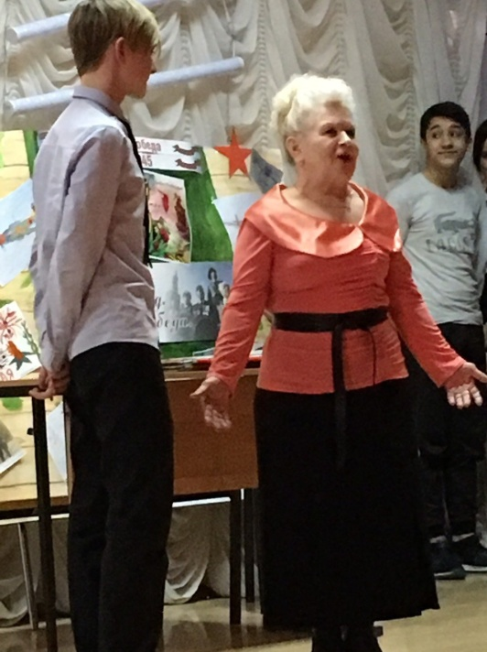
Спектакль не содержит в себе назидательных нравоучений, рассказывает школьникам историю из их собственной жизни, позволяя переоценить некоторые из своих поступков. Более того, это прекрасный шанс проявить себя с положительной стороны неуспешным ученикам, что и было сделано в процессе подготовки и показа данного спектакля. Самые «патриотичные» роли были предложены ученикам, находящимся в «группе риска». Впервые в их школьной жизни администрация школы не корила их за поведение, а аплодировала со зрительских мест.
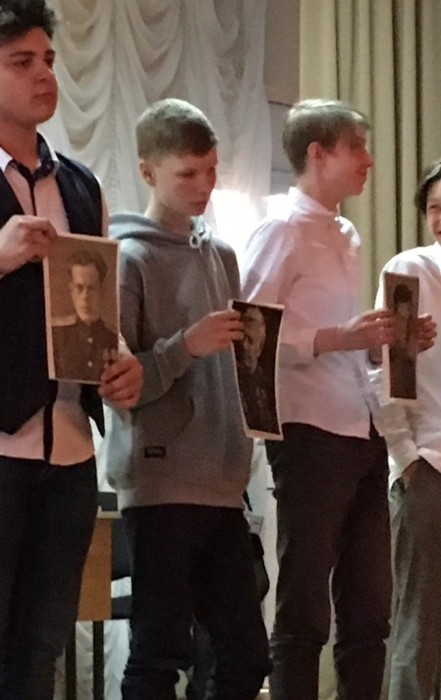
Благодаря гибкости и вариативности сценария удалось без лишних усилий вовлечь весь класс в работу над спектаклем. С особым трепетом относились они к репетициям, где наравне с ними одну из ролей играла дочь участника боевых действий в период ВОВ, председатель совета ветеранов. Она здорово разнообразила репетиции своим талантом, ведь каждый раз рассказывала все новые и новые истории Великой войны, а ученики слушали их, затаив дыхание.
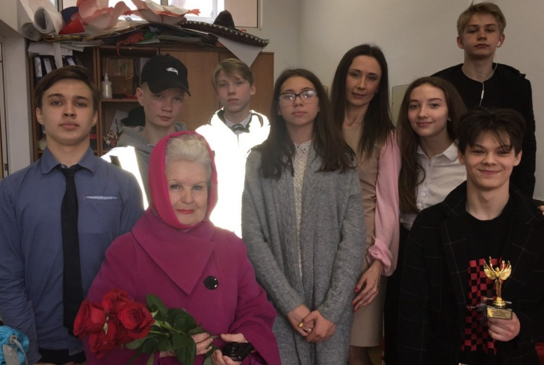
Данный спектакль был организован и показан на параллели 8 классов. В нем приняли участие 24 человека, включая 3 детей с ОВЗ и 3 детей, состоящих на профилактическом учете в ОМВД. Он достаточно легок в подготовке, не нуждается в финансовых и временных затратах и с успехом может быть повторен учениками любой школы. Главное, спектакль позволяет достичь цели: способствовать развитию патриотических качеств обучающихся, уважительного отношения к героическому прошлому предков.

Литература:
1. Героева Л.М. Патриотическое воспитание детей младшего школьного возраста в условиях любительского театра: дис. …канд. пед. наук: 13.00.05 / Л.М. Героева. СПб, 2016. – 180 с.

